
O Komendzie, Straży Pożarnej i więcej – dla osoby
z niepełnosprawnością intelektualną – wersja ETR
Komenda Powiatowa Państwowej Straży Pożarnej w Tczewie znajduje się przy ul. Lecha 11 w Tczewie. | 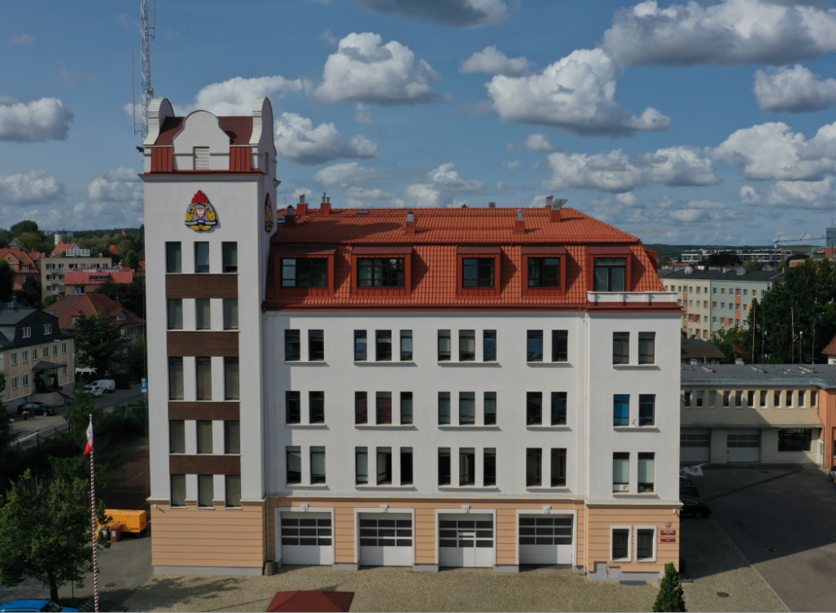
Szefem Komedy Straży jest pan Komendant Andrzej Mróz. Szefowi pomagają jego zastępca i pozostali pracownicy komendy. | 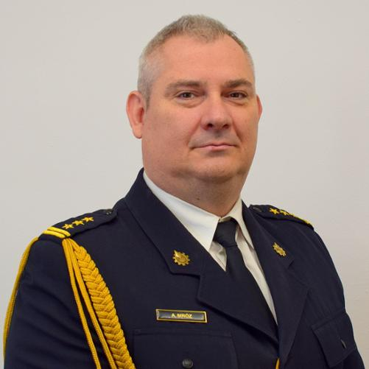

Czym zajmują się strażacy?
Strażacy pracują w dzień jak i w nocy:  - gasząc pożary,  - pomagając osobom, które uległy wypadkom drogowym,  - ratując i pomagając zwierzętom,  - pomagając chronić mienie od nagłych, nieprzewidzianych zdarzeń pogodowych. | 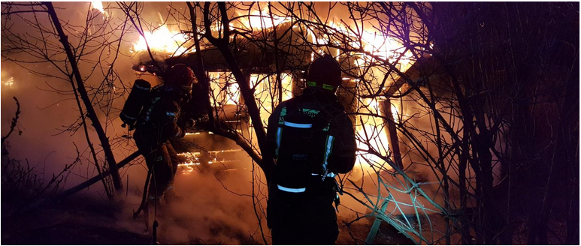  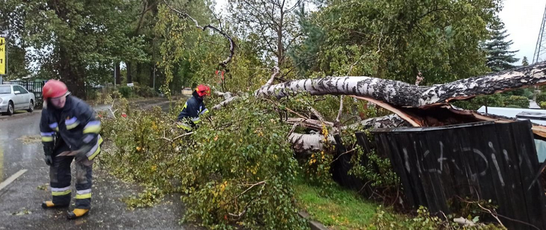
Strażacy robią jeszcze inne rzeczy.  - sprawdzają czy budynki są zabezpieczone przed pożarem i czy  w razie wybuchu pożaru można z nich szybko uciec,  - szkolą Strażaków Ochotników oraz osoby odpowiedzialne za bezpieczeństwo pożarowe w zakładach pracy,  - sprawdzają sprzęt i wyszkolenie strażaków z mniejszych jednostek,  - uczą dzieci i młodzież jak bezpiecznie zachowywać się w różnych sytuacjach np. co zrobić w czasie burzy lub powodzi. | 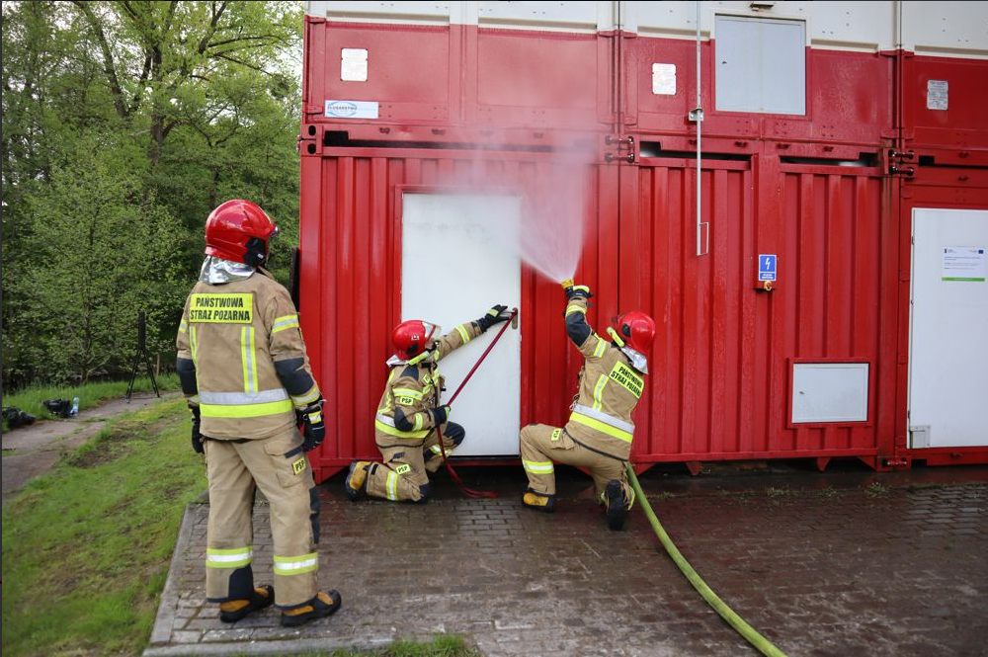

Budynek Komendy Powiatowej Państwowej Straży Pożarnej
w Tczewie
Do budynku komendy możesz wejść od ul. Lecha. Na wejściu przywita Ciebie pracownik, który pomoże załatwić sprawę.  Komenda jest otwarta od godziny 7:30 do 15:30 od poniedziałku do piątku  z wyłączeniem dni wolnych. | 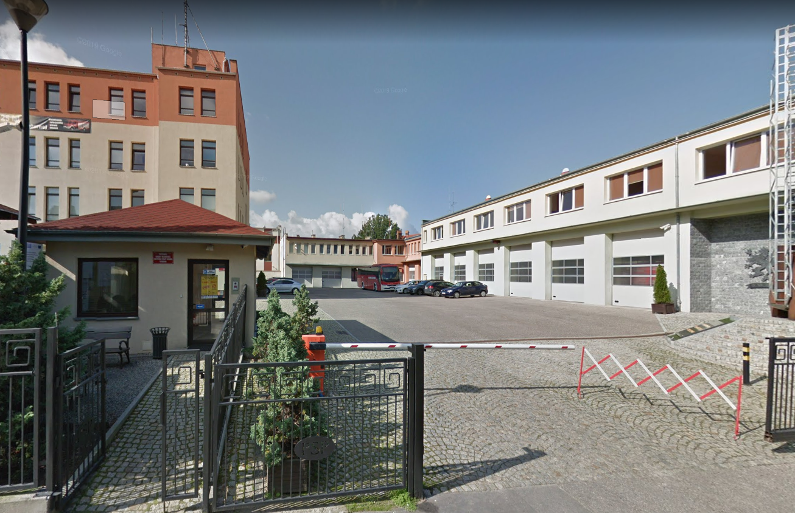
Budynek komendy nie jest przystosowany do obsługi osób na wózku.  Na każdym piętrze znajduje się toaleta. | 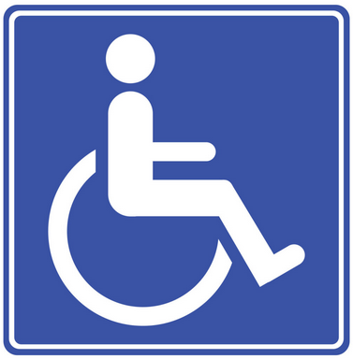

Kontakt z pracownikami Komendy
Aby załatwić sprawę w Komendzie możesz:  - napisać pismo i wysłać na adres:  Komenda Powiatowa  Państwowej Straży Pożarnej  ul. Lecha 11  83-110 Tczew  - przynieść pismo do Komendy. Pismo odbierze pracownik na portierni,  - wysłać pismo za pośrednictwem Elektronicznej Platformy Usług Administracji Publicznej,  - wysłać skan pisma na adres poczty elektronicznej pod adres: sekretariat.tczew@straz.gda.pl  - wysłać pismo faksem na numer:  +48 58 530 40 90  Możesz też przyjść osobiście do komendy  i załatwić sprawę z pracownikiem. Zadzwoń najpierw pod numer +48 58 530 40 64, aby umówić wizytę. | 

